中粮生物科技太仓新建55万吨每年淀粉糖项目

SCOS全局供应链优化与协同系统技术蓝图设计说明书
七、实施、测试与验收

文档版本 | v1.0
编制单位 | 中控技术股份有限公司
编制日期 | 2026年10月22日

文档信息
项目 | 内容
文档名称 | 第七章 实施、测试与验收
文档版本 | v1.0
文档状态 | 技术蓝图正式编制稿
适用范围 | SCOS五大模块及公共技术能力
保密级别 | 项目内部

修订记录
版本 | 日期 | 修订说明 | 编制单位
v1.0 | 2026年10月22日 | 初次编制 | 中控技术股份有限公司

七、实施、测试与验收
本章把前述业务、数据、模型、接口、安全和部署设计转化为可执行的实施路径、测试体系和验收证据。实施遵循“基础先行、模块递进、并行验证、受控切换”；验收遵循“需求可追溯、口径可对账、模型可复现、异常可演练、结果有证据”。精益排程不在本项目实施和验收范围，相关生产计划与实绩仅作为外部输入。

7.1 实施路径与迁移方案

7.1.1 分阶段实施

7.1.1.1 总体实施策略
实施以数据和集成基础为先，先建立主数据映射、标准事实、质量、快照、权限、运行和工作流公共能力，再按业务价值和依赖顺序推进五大模块。每个阶段均包含设计确认、开发、测试、数据对账、模型验证、用户试用、运维准备和阶段评审，不采用所有模块一次性切换。
策略 | 实施要求 | 阶段出口
分阶段 | 基础能力与业务模块按依赖递进 | 阶段范围、接口、数据和责任人确认
分模块 | 专业模块独立验证，共用同一公共主链 | 本模块功能、模型、对账和运维通过
试点先行 | 选择有限组织、物料和用户验证真实闭环 | 试点问题关闭且指标达到门槛
并行运行 | 人工计划/原系统结果与SCOS建议同期比较 | 差异可解释且业务接受
逐步放量 | 按组织、对象、功能和用户逐步开放 | 监控稳定且无阻断缺陷
可回退 | 每阶段定义停止、回退和人工接管方案 | 恢复路径演练通过

7.1.1.2 实施阶段建议
图7-1 SCOS分阶段实施路线图
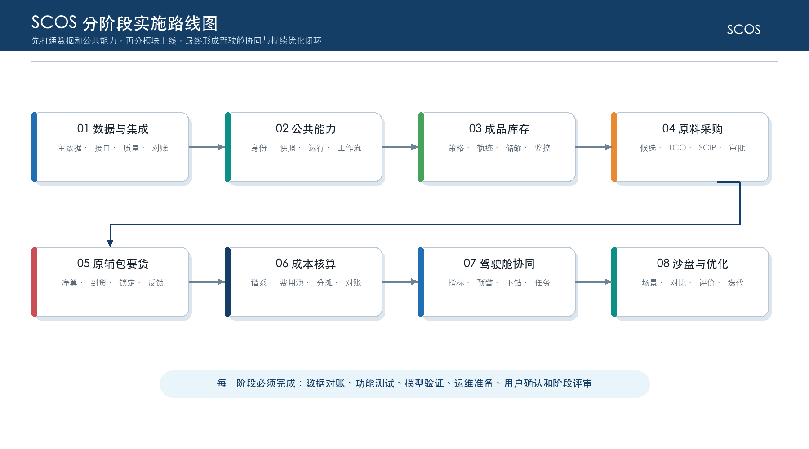
阶段 | 主要交付 | 关键依赖 | 出口条件
1 数据与集成基础 | 主数据、接口、标准事实、质量、对账和快照 | 外部系统资料与联调环境 | 关键数据可稳定获取并对账
2 公共能力 | 身份、权限、参数规则、运行、版本、工作流和审计 | 统一身份与组织职责 | 公共状态和审计链通过
3 成品库存优化 | 策略、逐日轨迹、储罐约束、计划与监控 | 需求、库存、质量、生产计划 | 基准算例和并行对比通过
4 原料采购优化 | 候选、TCO、SCIP方案、备选和审批 | 报价、合同、能力和成本口径 | 采购方案可解释并可发布
5 原辅包要货计划 | 净算、合同订单占用、到货、锁定和反馈 | 物料需求、在途、收货能力 | 日度计划与执行反馈闭环
6 成本分摊核算 | 批次谱系、费用池、分摊、盈利和对账 | MES批次与SAP财务数据 | 数量金额守恒且关账演练通过
7 驾驶舱协同 | 指标、预警、下钻、任务和跨模块影响 | 五模块已发布数据与事件 | 端到端异常处置闭环通过
8 沙盘持续优化 | 场景隔离、方案对比、参数与模型运营 | 稳定基线与运营机制 | 沙盘不污染正式数据且可复盘

7.1.2 数据、接口与模型准备

7.1.2.1 数据准备与迁移
数据迁移不是简单装载历史表，而是按“盘点—映射—清洗—转换—校验—试迁移—对账—正式迁移—封存”执行。权威系统继续承担交易责任；SCOS迁移标准主数据、必要历史事实、初始状态、模型参数和追溯关系。每次迁移生成批次号、源清单、记录数、摘要、错误明细和对账结论。
数据类别 | 准备范围 | 关键校验 | 迁移结果
主数据 | 组织、产品物料、供应商客户、仓库储罐、单位科目 | 编码唯一、生效期、层级和映射完整 | 标准主数据与映射版本
需求库存 | 历史需求、当前库存、冻结、质量和储罐状态 | 数量单位、批次、地点、截止时间 | 模型基线与初始快照
采购要货 | 报价、合同订单、余额、供应能力、在途和到货 | 金额税口径、余额、状态和日期 | 采购/要货候选与锁定对象
生产批次 | 计划、工单、投料、产出、转移和批次关系 | 投入产出、批次唯一和谱系连通 | 批次谱系初始图
成本财务 | 期间、科目、费用池、凭证和历史成本 | 借贷/金额、期间状态和对账 | 核算基线与回放样本
模型参数 | 提前期、服务水平、能力、阈值、权重和动因 | 来源、单位、范围和审批 | 初始已发布参数版本

7.1.2.2 接口实施与联调
接口实施先完成契约和模拟器，再接真实联调环境；顺序优先主数据、业务事实和状态反馈，随后实施发布、补偿和对账。每个接口维护提供方、消费方、网络、认证、字段映射、枚举、频率、样例、错误码、幂等、超时和责任人。
联调阶段 | 活动 | 准入/准出
契约评审 | 确认OpenAPI、字段、口径、状态和安全 | 双方签字/记录确认，版本冻结
模拟器测试 | 正常、空值、重复、异常、部分成功和大批量 | SCOS适配器自动化测试通过
连通性 | 网络、证书、DNS、账号和白名单 | 健康检查与最小调用成功
业务联调 | 端到端数据、状态、发布和反馈 | 业务对象可追踪且对账一致
异常演练 | 超时、重试、乱序、回调缺失、补偿 | 无重复业务结果且有告警
上线准入 | 容量、安全、监控、联系人和回退 | 联调报告关闭阻断问题

7.1.2.3 模型验证与参数初始化
模型验证使用脱敏但具有代表性的历史样本、人工可核算小样本、边界样本和压力样本。先验证公式和硬约束，再验证结果合理性、可解释性和求解性能。初始参数由业务责任人确认来源和范围，经回测和审批后发布，不能把开发人员临时调参直接作为生产参数。
验证层次 | 样本 | 通过标准
公式单元 | 人工可计算的最小样本 | 与手工/独立计算一致
约束单元 | 逐条触发上下限、守恒、锁定和兼容性 | 硬约束零违反，软约束惩罚符合定义
组合场景 | 真实历史期间与多约束组合 | 结果可行、业务合理、解释完整
极端/无解 | 需求突增、能力不足、缺失数据和冲突锁定 | 给出无解原因、降级或人工接管
性能规模 | 接近生产对象数与时间跨度 | 时限、内存和间隙达到模型卡
参数回测 | 多个历史窗口 | 稳定性、偏差和业务指标达到约定

7.1.3 上线与知识转移

7.1.3.1 并行运行与结果对比
并行期同时保留原有人工计划或现行结果、SCOS模型原始结果和业务调整后方案，以同一数据截止时间和口径比较。差异按数据、口径、参数、规则、约束、人工计划和执行变化分类，不以“与历史人工计划不同”直接判断模型错误。
对比维度 | 对比对象 | 切换判断
数据基线 | 对象数、数量、金额、状态和截止时间 | 输入差异已清零或有批准解释
计划结果 | 数量、日期、供应商、储罐、合同订单和批次 | 硬约束正确，关键差异可解释
业务指标 | 服务、库存、TCO、到货、成本和风险 | 不低于约定底线并达到目标趋势
人工干预 | 调整比例、原因和重复模式 | 高频调整已转为规则/参数或接受
执行反馈 | 采纳、拒绝、实际数量日期和异常 | 闭环可追踪且对账一致

7.1.3.2 上线切换与回退
上线按准备、冻结、备份、初始化、部署、验证、开放、观察和关闭窗口执行。首次上线可先开放查询和试算，再开放审批发布。回退触发包括阻断性数据差异、核心流程不可用、模型结果不可信、严重性能退化、安全事件或无法确认的外部发布状态。
时点 | 主要动作 | 责任与证据
T-7至T-1日 | 关闭阻断缺陷、确认数据、账号、接口、备份和回退脚本 | 上线检查表与批准
T0冻结 | 冻结配置/接口版本，完成最终增量和对账 | 数据批次和对账报告
T0部署 | 固定摘要镜像、数据库迁移、配置注入和健康检查 | 发布记录和日志
T0验证 | 登录、权限、查询、接口、模型、审批、发布与监控冒烟 | 冒烟结果与负责人确认
观察期 | 持续监控错误、性能、队列、数据和业务指标 | 观察日报与问题清单
回退 | 停止写入/发布、保护数据、恢复镜像/备份或人工流程 | 回退批准、恢复验证和复盘

7.1.3.3 培训与知识转移
培训以岗位任务和真实场景为中心，包含讲解、演练、考核和材料交接。知识转移不仅面向业务用户，还覆盖系统、数据、模型、接口、数据库和基础设施管理员。生产权限在培训合格和职责确认后授予。
对象 | 培训内容 | 交接证据
业务用户 | 查询、试算、比较、调整、审批、发布和预警处置 | 场景演练与操作考核
业务/数据管理员 | 参数规则、映射、质量、补数、对账和追溯 | 管理手册与实操记录
模型管理员 | 模型卡、运行、SCIP日志、参数、回测和版本 | 基准算例与回归执行
接口管理员 | 契约、凭证、批次、重试、补偿和对账 | 接口清单与异常演练
应用/基础设施运维 | Compose、配置、监控、备份、恢复、发布和应急 | 部署恢复演练和运维手册

7.2 测试设计

7.2.1 功能与集成测试

7.2.1.1 测试策略
测试分为单元、组件、接口、集成、系统、性能安全、UAT和上线验证。测试数据包含固定基准数据、脱敏历史数据、边界异常数据和规模数据；每次模型或规则变更运行自动回归。缺陷按严重程度管理，阻断与严重缺陷关闭后才能进入下一阶段。
测试层级 | 责任主体 | 重点 | 准出
单元/组件 | 开发与模型人员 | 规则、公式、状态、数据转换和算法函数 | 自动化通过、覆盖关键分支
接口/集成 | 开发、测试、外部系统 | 契约、幂等、异常、补偿和对账 | 端到端主链通过
系统测试 | 测试团队 | 五模块、公共能力和跨模块场景 | 阻断缺陷清零
性能/安全/恢复 | 测试、运维、安全 | 容量、稳定、权限、漏洞、备份恢复 | 达到第六章基线
UAT | 业务用户 | 真实业务场景、结果合理性和可用性 | 业务签认或有条件接受
上线验证 | 项目联合组 | 生产环境冒烟和关键闭环 | 上线窗口批准关闭

7.2.1.2 功能与流程测试
功能测试同时覆盖正常路径、异常分支、状态迁移、人工调整、锁定保护、审批发布、撤回替代和执行反馈。测试不只检查页面出现，还验证数据库状态、审计、事件、权限和外部回执一致。
模块 | 核心验收场景 | 关键异常
供应链驾驶舱 | KPI、地图、专题、下钻、预警、任务、沙盘 | 数据陈旧、无权限、重复预警、场景隔离
成品库存优化 | 策略、逐日轨迹、补充建议、储罐、锁定与发布 | 缺失需求、质量冻结、库容冲突、锁定变更
原料采购优化 | 候选、TCO、SCIP主/备方案、审批和反馈 | 报价失效、能力不足、无解、重复发布
原辅包要货 | 净算、占用、到货日历、收货约束、锁定和反馈 | 合同不足、提前期冲突、短收、外部拒绝
成本核算分析 | 谱系、归集、费用池、分摊、盈利、关账和追溯 | 谱系断裂、分摊未平、迟到数据、期间锁定
公共能力 | 身份、权限、参数、快照、运行、版本、流程和审计 | 越权、非法状态、重复任务、版本覆盖

7.2.1.3 数据与对账测试
数据测试从源字段到标准事实、快照、结果和外部回执逐层核对。关键数量和金额使用独立查询或手工样本复核，不以应用自身计算结果相互证明。质量门禁、修正批次、历史版本和血缘必须能够重现。
测试域 | 检查项 | 通过标准
主数据 | 唯一性、映射、生效期、停用和单位换算 | 关键对象映射完整，冲突可见
输入事实 | 记录数、数量、金额、状态、时间和批次 | 源目标一致或差异有批准说明
快照血缘 | 截止时间、对象清单、内容哈希、质量和来源批次 | 冻结后不可变且可复现
模型结果 | 守恒、边界、方案明细汇总和解释 | 与独立计算或基准结果一致
成本财务 | 费用池、分摊额、单位成本、期间和凭证 | 分摊守恒、差异在阈值内并关闭
执行反馈 | 发布明细、外部回执、实际数量和状态 | 逐条可对账，重复不产生副作用

7.2.2 模型与算法测试

7.2.2.1 模型与算法测试
模型测试以第五章5.3节的模型索引、符号、公式、目标函数和约束为判定依据。对SCIP模型验证可行性、目标值、最优间隙、时限、随机性控制和不可行诊断；对库存、批次和分摊计算验证公式、精度、舍入和守恒。每个模型维护可长期重复执行的基准案例。
测试类型 | 方法 | 证据
公式正确性 | 小样本手算或独立脚本交叉验证 | 输入、代入、中间值和期望输出
约束正确性 | 单约束触发、边界值和组合冲突 | 约束值、余量、违反数和解释
求解正确性 | 已知最优小实例、可行解校验和目标分解 | SCIP状态、目标、间隙和日志摘要
鲁棒性 | 缺失、零值、极值、无解、超时和取消 | 明确终态、降级和告警
历史回测 | 多期间滚动回放并与实际/人工方案比较 | 偏差、采纳和业务指标
回归 | 模型/参数/依赖升级前后运行基准集 | 差异阈值和批准结论

算法效果采用A/B测试验证。A组使用算法建议，B组保留人工计划或现行业务基线；优先采用相同数据窗口、相同业务范围和相同输入口径的离线回放或影子运行。B组实际执行结果作为业务基线时，应冻结当期人工方案及其形成时间，避免算法结果反向影响基线。A/B结果不能只比较模型目标值，还要同时检查服务、供应和执行护栏指标。
测试要素 | A组：算法方案 | B组：人工/现行业务基线 | 控制与判定
数据与窗口 | 在冻结快照上运行当前候选模型 | 使用同一快照重建人工计划，或保留同期间实际人工计划 | 组织、对象、时间窗、单位和外部条件可比
成品库存优化 | 算法生成SS、s、S、补充建议和库存轨迹 | 人工计划与实际补货结果 | 库存周转天数下降且订单满足率不降低；缺货和容量为护栏
原料采购优化 | 算法生成供应商与采购数量组合 | 人工采购方案或实际订单组合 | 采购总成本下降；供应能力、质量、交付和集中度约束必须满足
原辅包要货计划 | 算法生成日期、数量和订单占用 | 人工计划或实际下达计划 | 断料率及因缺料造成的减产停产时长下降；合同、收货和锁定约束必须满足
运行方式 | 离线回放或影子运行；经批准后小范围辅助决策 | 继续承担正式业务执行 | 未经批准不进行线上随机分流，不绕过人工审批和权威系统
样本与异常 | 覆盖正常、旺季、异常供应和边界场景 | 使用同一场景集合 | 预先定义剔除规则，不事后挑选有利样本
判定与回退 | 达到业务阈值且护栏不恶化方可进入发布候选 | 作为稳定版本或人工基线 | 业务、模型和技术负责人共同签认；不达标立即回退稳定版本

A/B测试至少覆盖一个完整业务决策周期；具体样本量、期间长度和改进阈值在测试计划中由业务负责人、模型负责人和数据负责人结合历史波动确认。每次测试保存A/B方案、输入快照、模型/参数版本、实际执行反馈、异常剔除清单和签认记录，保证结论可复核。

7.2.1.4 接口和事件测试
接口测试覆盖同步REST、异步运行、回调事件和批量交换。除正常调用外，必须注入超时、网络断开、重复、乱序、部分成功、格式错误、认证失败和外部系统不可用，验证幂等、重试、补偿、熔断、告警和对账。
场景 | 预期行为 | 检查点
重复请求/事件 | 返回既有结果或忽略重复，不重复创建业务对象 | 幂等记录和业务唯一键
超时后未知 | 查询或对账确认，不盲目重复非幂等动作 | 请求状态与外部回执
乱序 | 按版本/序号处理或暂存等待 | 最终状态正确且有日志
部分成功 | 保存逐条状态，仅补偿失败项 | 成功失败清单和重试次数
外部不可用 | 熔断、排队、告警或受控降级 | 积压可见并可重放
契约错误 | 拒绝记录进入正式层并返回明确错误 | 字段错误和修正批次

7.2.1.5 权限和安全测试
权限测试建立角色×组织×对象×字段×状态组合，并从页面和直接API两个路径验证。安全测试覆盖认证、会话、输入、上传、输出、接口签名、限流、依赖漏洞和敏感日志；修复后必须复测并评估相同模式是否存在于其他模块。
测试域 | 核心用例 | 通过标准
身份会话 | 正常/失败登录、锁定、超时、注销和服务凭证 | 无会话绕过和会话残留
功能数据权限 | 同角色跨组织、跨供应商、跨期间和无菜单直调API | 后端拒绝越权
字段与导出 | 报价、成本、利润、批量导出和水印 | 未授权字段不返回，导出有审计
输入与上传 | 注入、脚本、路径、超大文件和伪装类型 | 被拒绝且无敏感错误
接口安全 | 签名错误、过期时间戳、重放、超量和白名单外来源 | 认证、限流和告警生效
制品依赖 | 镜像、系统包、Java/Python/前端依赖扫描 | 阻断级漏洞关闭或有批准例外

7.2.3 非功能与用户验收测试

7.2.3.1 性能与容量测试
性能测试基于第六章指标，分别测试常用页面、复杂查询、接口峰值、批量装载、报表导出、SCIP运行和长时间稳定性。测试环境资源、数据量、脚本、并发曲线和外部桩延迟必须记录，结果使用平均值、P95、P99、错误率和资源峰值表达。
测试项 | 负载模型 | 主要判据
页面/API | 逐级加压至50并发用户和30请求/秒峰值 | P95、错误率、线程池和数据库
驾驶舱分析 | 常用筛选、钻取与刷新混合 | 5秒基线和查询资源
批量接口 | 典型/峰值记录数和报文大小 | 受理、处理时长、内存和错误明细
模型求解 | 典型/最大对象数，重型任务串行 | 时限、间隙、CPU、内存和稳定性
长稳测试 | 持续8—24小时混合负载 | 无内存泄漏、任务积压和错误增长
容量增长 | 历史倍增、索引与归档前后对比 | 性能退化曲线和扩容阈值

7.2.3.2 高可用、备份和容灾测试
本期不强制建设自动故障转移集群，因此基础验收覆盖服务或算法容器自恢复、应用节点摘除与恢复（启用多应用节点时）、任务可续处、数据库备份恢复、服务器重建和人工回切，不以未建设的数据库或算法集群切换作为通过标准。
故障/演练 | 操作 | 通过标准
Java/Python容器退出 | 停止进程或容器 | 健康告警、按策略重启、未完成任务状态清晰
MySQL服务或数据库节点异常 | 受控停止并恢复 | 应用阻止写入、数据库恢复后对账一致
任务执行中重启 | 在快照/求解/发布不同阶段重启 | 幂等、租约和终态无重复
备份恢复 | 恢复指定时间点数据库、附件和配置 | 达到RPO/RTO基线，关键业务冒烟通过
服务器重建 | 在隔离资源按文档重建应用、数据库或算法节点 | 镜像、配置、数据和证据完整
外部依赖中断 | 关闭或延迟外部桩 | 熔断、积压、重放和对账有效

7.2.3.3 用户验收测试
UAT由业务负责人按业务蓝图场景组织，使用经确认的样例和角色权限。测试人员提供数据准备和缺陷支持，但验收结论由业务代表确认。UAT问题区分产品缺陷、数据问题、参数规则、培训理解和新增需求；新增需求不混入缺陷关闭。
UAT要素 | 要求
场景 | 覆盖日常、月周日滚动、异常、审批、发布、执行反馈和追溯。
人员 | 覆盖管理层、供应链、库存、采购、要货、成本、数据和运维角色。
数据 | 来源、截止时间、脱敏和预期结果已确认。
结果 | 记录实际、预期、差异、证据、结论和签认人。
问题关闭 | 修复复测；有条件接受需责任人、期限和临时措施。

7.3 验收设计

7.3.1 验收范围与准入条件

7.3.1.1 验收原则
验收依据为经确认的业务蓝图、招标技术要求、技术蓝图、详细设计、接口契约、模型卡、测试计划及正式变更。演示页面只能作为交互参考，不能替代真实接口、数据、模型和非功能验收。验收结论分为通过、有条件通过和不通过，有条件通过必须记录责任、期限和复验。
原则 | 判定方式
范围有基线 | 只验收确认范围；精益排程明确不在本技术蓝图内。
证据可复核 | 截图、日志、运行、对账、报告和签认能关联同一对象。
结果可重现 | 相同快照、模型和参数可重建相同业务结论。
异常必须演练 | 无解、超时、重复、外部不可用、恢复和回退均有结果。
问题不隐藏 | 遗留问题分级、影响、临时措施、责任和期限明确。

7.3.1.2 功能验收
验收域 | 最低验收内容 | 主要证据
五大模块 | 第三章功能、流程、状态、模型结果、人工调整和审批发布 | UAT用例、截图、运行和审批记录
跨模块协同 | 对象契约、事件、预警、任务、反馈和版本关联 | 端到端场景与事件日志
公共能力 | 身份、权限、参数、快照、运行、版本、工作流和审计 | 角色用例、状态和审计抽查
异常闭环 | 失败、无解、超时、补偿、撤回、替代和人工接管 | 异常演练报告
范围边界 | 排程由外部系统提供；SCOS不执行外部交易 | 接口与责任边界确认

7.3.1.3 数据验收
维度 | 验收标准 | 证据
完整性 | 关键字段、对象和期间达到规则门槛，阻断问题清零 | 质量报告
准确性 | 抽样与源系统、业务凭证或独立计算一致 | 抽样清单与结果
及时性 | 接口和快照截止时间符合场景SLA | 批次与水位记录
一致性 | 数量、金额、状态和批次差异在确认阈值内并闭环 | 对账报告
可追溯 | 结果可回溯来源批次、转换、快照和版本 | 血缘查询证据
安全 | 敏感数据访问、导出、日志和备份符合分级 | 权限与审计报告

7.3.1.4 模型验收
验收项 | 标准 | 证据
正确性 | 公式、边界和硬约束与正文定义一致 | 基准案例与独立校验
可行性/最优性 | SCIP状态、可行解和最优间隙达到模型卡 | 求解日志与约束检查
合理性 | 结果符合业务常识，异常结果可解释 | 业务评审记录
性能 | 典型与峰值规模在时限和资源边界内 | 性能测试报告
解释 | 目标构成、关键约束、差异和无解原因完整 | 方案解释页面/接口
复现 | 快照、模型、参数和求解版本可重跑 | 复现记录与一致性比较
效果 | 并行期采纳、偏差和业务指标达到确认标准 | 并行运行报告
A/B效果 | 算法方案相对人工计划或现行业务基线达到确认阈值，且护栏指标不恶化 | A/B方案、同源快照、实际反馈、异常剔除和签认记录

7.3.1.5 接口验收
验收项 | 标准
覆盖 | 接口清单全部实现或有批准替代方案，方向、频率和责任明确。
契约 | 字段、状态、单位、时间、错误和版本与确认契约一致。
可靠 | 幂等、超时、重试、部分成功、补偿和对账通过异常演练。
安全 | 认证、授权、TLS、白名单、签名/防重放和日志符合要求。
可观测 | 批次、trace_id、成功失败、积压和SLA可查询告警。

7.3.1.6 非功能验收
非功能验收以第六章基线和经确认容量为准。应用、数据库和算法服务器未配置自动冗余时，相应节点单点必须在验收报告中明确；验收服务恢复、任务续处、备份恢复和服务器重建，不验收未建设的数据库或算法集群切换。
维度 | 主要标准 | 证据
性能容量 | 页面、接口、批量、模型和长稳达到基线 | 性能报告与资源曲线
可靠恢复 | 容器故障、任务续处、备份恢复和整机重建演练通过 | 恢复演练报告
安全权限 | 越权、安全用例和阻断级漏洞关闭 | 安全测试/扫描报告
兼容易用 | 浏览器、分辨率、错误提示和关键操作一致 | 兼容性与UAT记录
可观测 | 基础设施到业务指标均有监控、告警和责任人 | 监控截图与告警演练
审计追溯 | 数据、模型、人工、审批、发布和运维可追溯 | 审计抽查

7.3.1.7 运维和文档验收
交付类别 | 验收内容
部署运维 | Compose、镜像清单、配置、端口、启动停止、健康检查、发布与回退。
监控告警 | 指标、阈值、通知、责任人、仪表盘和应急预案。
备份恢复 | 备份策略、脚本/作业、恢复手册、演练记录和RPO/RTO。
数据模型 | 数据字典、映射、接口、模型卡、参数、规则、算例和对账。
用户资料 | 用户手册、管理员手册、培训材料和培训考核。
源文件 | DOCX、图形源文件/高分辨率图片、配置模板和测试证据。

7.3.2 需求追溯与证据管理
图7-2 需求、设计、测试与验收证据追溯链
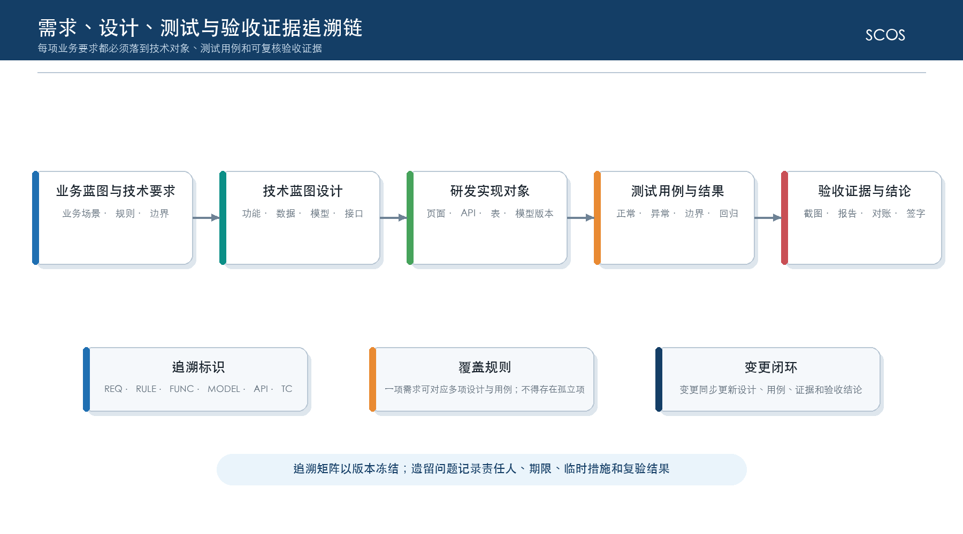
追溯矩阵以需求编号为起点，关联规则、功能、数据实体、模型、接口、测试用例、缺陷和验收证据。任何变更必须同步影响项；不存在测试或证据的需求不能标记为通过，不对应需求的实现项需要说明其架构、安全或运维来源。
追溯字段 | 内容
需求 | 来源文件、章节、编号、描述、优先级和责任人
设计 | 蓝图章节、功能、数据、规则、模型、API和部署控制
实现 | 页面、服务、表、脚本、模型包和配置版本
测试 | 用例、数据集、环境、结果、缺陷和复测
验收 | 证据位置、结论、签认人、日期和遗留问题

7.4 风险、决策与待确认事项

7.4.1 风险与应对

7.4.1.1 技术风险
风险 | 可能影响 | 预防/缓解 | 触发信号
数据质量不足 | 模型不可行或结果失真 | 质量门禁、映射治理、对账和责任闭环 | 阻断规则持续失败
外部接口延迟 | 快照陈旧、发布和反馈中断 | 模拟器、超时重试、补偿和人工通道 | SLA下降或积压增长
模型规模复杂 | 运行超时、内存不足 | 分解、预处理、时限、间隙、单并发和压测 | 时长/内存接近阈值
单机故障 | 整体服务中断 | 服务器外备份、镜像与配置归档、重建演练 | 硬件告警或无法启动
历史样本不足 | 参数不稳、效果难评估 | 小样本算例、滚动校准和人工复核 | 回测波动过大
开源依赖变化 | 兼容、安全或许可风险 | 版本固定、SBOM、回归和替代评估 | 高危漏洞或不兼容升级

7.4.1.2 业务与实施风险
风险 | 影响 | 应对
口径不一致 | 同一指标或数量多种结论 | 数据责任人确认，口径版本化并用样例对齐
职责不清 | 异常、审批和参数无人负责 | RACI、SLA和升级路径
人工计划惯性 | 模型建议不被使用 | 并行对比、解释、逐步放量和采纳分析
参数缺少维护 | 结果随业务变化失真 | 参数责任人、复核周期和效果监控
跨部门协同不足 | 发布、反馈和问题关闭中断 | 联合例会、任务闭环和管理层升级
培训与人员变化 | 错误操作和运维风险 | 分角色培训、考核、手册和替补人员

7.4.1.3 风险应对计划
风险登记采用概率、影响和可探测性综合分级，每项风险指定所有者、触发条件、预防措施、应急措施、目标日期和状态。重大风险在阶段评审和上线评审中单独决策，不能仅以“持续关注”关闭。
字段 | 要求
风险编号/描述 | 唯一编号，描述原因—事件—影响。
等级 | 概率、影响、可探测性和综合级别。
责任人 | 能够组织资源并对关闭负责的个人。
预防与应急 | 降低概率的措施与事件发生后的动作。
触发与状态 | 量化触发条件、当前趋势、目标日期和证据。
剩余风险 | 措施后仍存在的影响和接受人。

7.4.2 决策与确认

7.4.2.1 架构决策记录
决策 | 结论 | 理由 | 复审条件
Java后端形态 | Spring Boot模块化单体 | 匹配单机与团队维护，事务清晰 | 容量或独立发布需求显著增加
算法部署 | Python/FastAPI独立Docker镜像 | 模型依赖隔离、可单独迭代 | 需要多机资源调度
求解器 | PySCIPOpt/SCIP开源求解器 | 满足本期数学优化和开源要求 | 模型能力或支持要求变化
数据库 | MySQL 8.0单实例 | 成熟易运维，适配结构化数据 | 出现明确分析/时序瓶颈
集成 | HTTPS RESTful API优先 | 契约清晰、易联调、符合项目要求 | 外部系统仅支持其他协议
部署 | Docker Compose单机 | 降低基础设施复杂度 | 正式提出多节点高可用
事件 | MySQL事件表＋任务执行器 | 满足单机可靠事件，避免引入集群 | 吞吐或跨系统解耦超出能力
排程 | 精益排程为外部能力 | 已确认不在本期技术蓝图范围 | 正式范围变更批准

7.4.2.2 待确认事项
待确认项 | 责任方 | 建议确认阶段 | 逾期影响
外部接口物理清单、字段、认证和频率 | 各外部系统负责人 | 详细设计前 | 接口开发与联调延期
企业SSO、API网关、证书和网络分区 | 信息化/安全 | 环境准备前 | 认证与部署方案无法定版
生产服务器和备份设施资源 | 基础设施运维 | 性能测试前 | 容量、RPO/RTO无法验证
业务口径、主数据责任和审批矩阵 | 业务/数据负责人 | 模型验证前 | 结果和流程无法确认
模型验收阈值与并行运行周期 | 业务与模型负责人 | UAT前 | 模型验收结论不明确
SLA、保留期与安全合规要求 | 运维/安全/法务 | 上线评审前 | 运维和数据治理不可验收

